UJI KOMPETENSI KEAHLIAN

Paket
2
DOKUMEN NEGARA

TAHUN PELAJARAN 2022/2023

SOAL UJI KOMPETENSI

Satuan Pendidikan : Sekolah Menengah Kejuruan
Kompetensi Keahlian : Rekayasa Perangkat Lunak
Alokasi Waktu : 16 jam
Bentuk Soal : Penugasan Perorangan (Teori)
Judul Tugas : Aplikasi Pelaporan Pengaduan Masyarakat

SOAL ASPEK PENGETAHUAN

Elemen Kompetensi | Soal
Mengkomunikasikan informasi tentang tugas, proses, peristiwa atau keahlian-keahlian | Jelaskan keahlian yang dibutuhkan untuk menjadi software engineer!
Berpartisipasi dalam diskusi kelompok untuk mencapai hasil-hasil kerja yang tepat | Jelaskan tujuan pembuatan sistem informasi!
Mewakili pandangan kelompok terhadap orang lain | Berilah feedback/umpan balik mengenai proses pembuatan sistem informasi!
Mengidentifikasi hasil eksekusi | Berilah satu contoh kasus yang termasuk dalam jenis logical error/error logika!
Mengidentifikasi peran dan tanggung jawab sendiri dalam tim | Jelaskan tugas dan tanggung jawab seorang project manager!
Merencanakan kegiatan tim | Jelaskan cara kerja Software Development Life Cycle (SDLC)!
Bekerja sebagai anggota tim | Jelaskan SOP (Standar Operasional Prosedur) pembuatan aplikasi!
Mengidentifikasi konsep data dan struktur data | Sebutkan contoh struktur data statis dan dinamis!
Mengidentifikasi rancangan user interface | Empat komponen dasar pembentuk user interface adalah ….
Menerapkan struktur data dan akses terhadap struktur data tersebut | 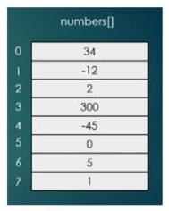  Operasi yang bisa dilakukan pada array tersebut adalah ….  - Reverse  - Push  - Pop  - Peek  - Insert
Membuat alur logika pemrograman | Tulislah logika pemrograman dengan menggunakan flowchart untuk menentukan luas segitiga!
Menggunakan tipe data dan control program | 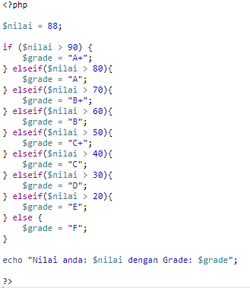  Output dari program diatas adalah ….  - Nilai anda: 80 dengan Grade: B+  - Nilai anda: 88 dengan Grade: B+  - Nilai anda: 80 dengan Grade: A  - Nilai anda: 88 dengan Grade: A  - Nilai anda: 90 dengan Grade: A
Membuat program sederhana | <?php  $nama_barang = "Minyak Goreng";  $harga = 15000;  echo "Ibu membeli $nama_barang seharga Rp $harga";  ?>  Output dari program diatas adalah ….  - nama barang = Minyak Goreng  harga = 15000  - nama barang = Minyak Goreng  harga = 15000  Ibu membeli Minyak Goreng seharga Rp 15000  - nama barang = Minyak Goreng  harga = 15000  Ibu membeli nama barang seharga Rp harga  - Ibu membeli nama barang seharga Rp harga  - Ibu membeli Minyak Goreng seharga Rp 15000
Melakukan operasi  relasional | Kode program yang tepat untuk membuat view dengan nama siswa yang mengambil data dari tabel siswa adalah ….  - CREATE VIEW siswa AS select nis,kode_jurusan,jenis_kelamin FROM siswa;  - CREATE VIEW siswa AS select nis,nama,jurusan FROM siswa;  - CREATE VIEW siswa AS select nis,nama,jurusan FROM jurusan;  - CREATE VIEW siswa AS select nis,kode_jurusan,jenis_kelamin FROM jurusan;  - CREATE VIEW siswa AS select nis,nama,akreditasi FROM siswa;
Membuat program menggunakan array | <?php  $barang = ["Buku Tulis", "Penghapus", "Spidol"];  echo $barang[0]."<br>";  echo $barang[1]."<br>";  echo $barang[2]."<br>";  ?>  <?php  $barang = ["Buku Tulis", "Penghapus", "Spidol"];  echo $barang[0]."<br>";  echo $barang[1]."<br>";  echo $barang[2]."<br>";  ?>  Output dari program diatas adalah ….  - Buku Tulis  Penghapus  Spidol  - Penghapus  Buku Tulis  Spidol  - Spidol  Penghapus  Buku Tulis  - barang[0]  barang[1]  barang[2]  - barang[0] <br>  barang[1] <br>  barang[2] <br>
Membuat program untuk akses file | <?php  $file = fopen('contoh.txt', 'r') or die('File tidak dapat dibuka!');  echo …………($file);  fclose($file);  ?>  Kode program yang sesuai untuk membaca file, tetapi mengambil satu baris dari file diatas adalah ….  - fopen()  - fread()  - fgets()  - fgetc()  - feof()
Menggunakan fitur aplikasi SQL | Jelaskan fungsi dari perintah insert, delete, update, dan select!
Menjelaskan varian dan invarian | Contoh varian adalah ….  Contoh invariant adalah ….
Mengisi tabel | Perhatikan tabel siswa di bawah ini!  NIS Nama Alamat  J21400200 Ilham Yusuf Putra Jl. Manado no 5 Jakarta  J21400201 Putri Eka Sari Jl. Ronggowuni no 1 Solo  Kode program yang tepat untuk mengubah nama Putri Eka Sari menjadi Putri Eka Kusuma Sari adalah ….  A. UPDATE siswa SET nama=” Putri Eka Kusuma Sari” WHERE nis=”J J21400200”:  B. UPDATE siswa SET nama=” Putri Eka Kusuma Sari” WHERE nis=”J21400201”;  C. UPDATE siswa SET nama=” Putri Eka Kusuma Sari” WHERE nis=”J J21400200”;  D. UPDATE siswa SET nama=” Putri Eka Kusuma Sari” WHERE nis=”J J21400201”:  E. UPDATE siswa SET nama=” Putri Eka Kusuma Sari” WHERE alamat=” Jl. Manado no 5 Jakarta”
Membuat stored procedure | …………..  CREATE PROCEDURE insertSiswa  (  nis INT(10),  nama VARCHAR(100),  alamat VARCHAR(100)  )  ………  INSERT INTO siswa  VALUES (nis, nama, alamat);  END$$  DELIMITER ;  Kode program yang tepat untuk mengisi titik-titik diatas adalah ….  - DELIMITER $$ dan CALL  - DELIMITER dan CALL  - DELIMITER $ dan BEGIN  - DELIMITER dan BEGIN  - DELIMITER $$ dan BEGIN
Membuat function | 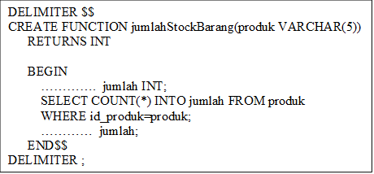  Kode program yang tepat untuk mengisi titik-titik diatas adalah ….  - CALL dan DECLARE  - SELECT dan DECLARE  - DECLARE dan RETURN  - DECLARE dan ON  - DECLARE dan FOR EACH ROW
Membuat trigger | 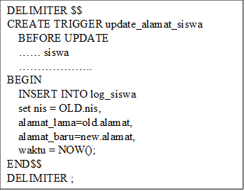  Kode program yang tepat untuk mengisi titik-titik diatas adalah ….  A. ON dan FOR EACH NOW  B. ON dan FOR EACH  C. IN dan FOR EACH  D. ON dan FOR EACH ROW  E. IN dan FOR EACH ROW
Melakukan perintah commit dan rollback | Perintah yang digunakan untuk menyimpan data secara permanen di database adalah ….  A. SAVE  B. COMMIT  C. ROOLBACK  D. SAVE AS  E. SAVE POINT

“SELAMAT & SUKSES”

